Задача 1. Датчик влажности

Дано:
- АЦП: 10 бит → диапазон 0...1023
- Uоп = 5 В
- При 40% влажности: U = 2 В
- Найти код АЦП при 70%

Решение
Находим напряжение при 70%:
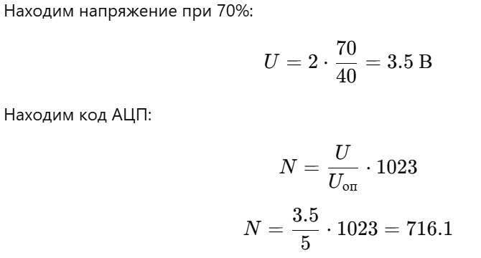
Округляем:
Ответ: 716

Задача 2. Светодиодный индикатор

Дано:
- Uпит = 5 В
- Uсв = 1.8 В
- R = 220 Ом

Решение
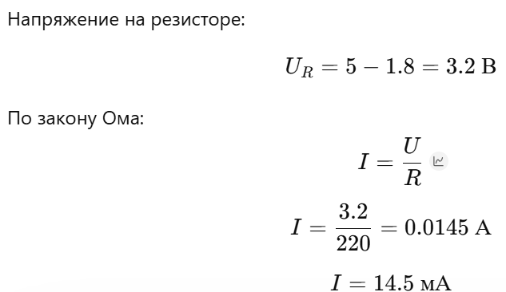
Округляем:
Ответ: 15 мА

Задача 3. Колёсный робот

Дано:
- D = 70 мм
- n = 120 об/мин

Решение
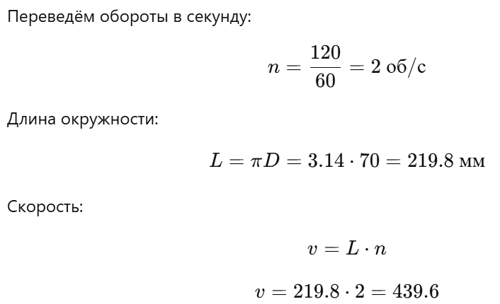Ответ: 440 мм/с

Задача 4. Энкодер колеса

Дано:
- 360 импульсов = 1 оборот
- Получено 900 импульсов

Решение
N=900/360=2.5 оборота.
Ответ: 2,5 оборота

Задача 5. Дистанция по энкодеру

Дано:
- D = 80 мм
- 15 оборотов

Решение
Длина окружности:
L=3.14⋅80=251.2 мм
Общий путь:
S=251.2⋅15=3768 мм
Переводим в метры:
S=3.768 м
Ответ: 3,77 м

Задача 6. Ультразвуковой датчик

Дано:
- t = 4 мс = 0.004 с
- v = 340 м/с

Решение
Звук проходит путь туда и обратно:
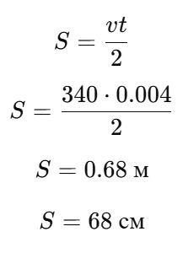
Ответ: 68 см

Задача 7. Передаточное отношение

Дано:
- Z₁ = 12
- Z₂ = 48
- N₁ = 20 оборотов

Решение
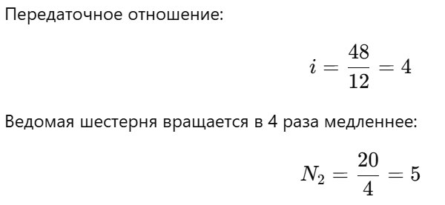
Ответ: 5 оборотов

Задача 8. Робот-погрузчик

Дано:
- 180 об/мин
- Редуктор 1:6

Решение 180/6=30 об/мин.
Ответ: 30 об/мин

Задача 9. Поворот робота

Дано:
- R = 0.5 м
- четверть окружности

Решение
Длина окружности:
Четверть окружности: 2·3.14·0.5/4=0.785 м.
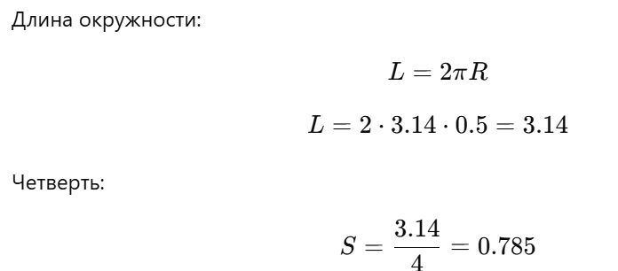
Ответ: 0,785 м

Задача 10. Аккумулятор и моторы

Дано:
- 250 мА + 250 мА + 100 мА
- 3000 мА·ч

Решение
Общий ток:
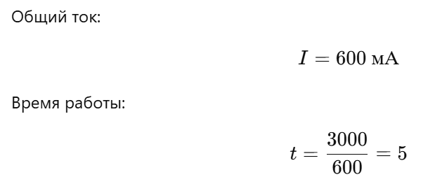Ответ: 5 часов

Задача 11. Инфракрасный датчик

Дано:
- 50 измерений/с

Решение
Период:
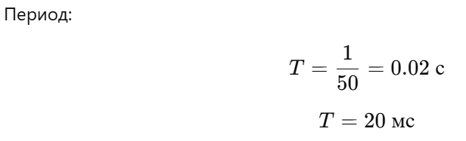
Ответ: 20 мс

Задача 12. Робот на соревнованиях

Дано:
- S = 12 м
- t = 20 с

Решение
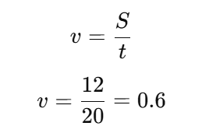
Ответ: 0,6 м/с

Задача 13. Линейный датчик линии

Дано:
- 8 датчиков
- 2 состояния у каждого

Решение
Число комбинаций:
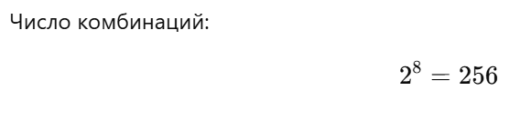
Ответ: 256

Задача 14. Шаговый двигатель

Дано:
- Шаг = 1.8°

Решение
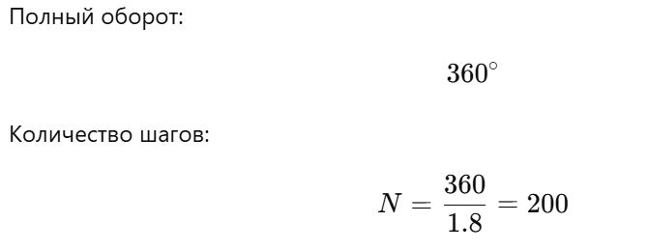Ответ: 200

Задача 15. Серводвигатель

Дано:
- 60° за 0.2 с
- Нужно 150°

Решение
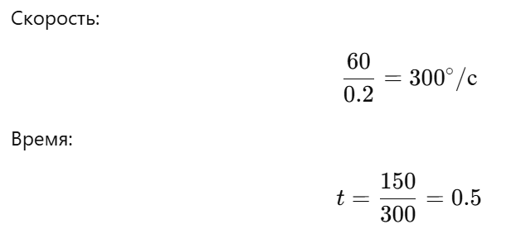
Ответ: 0,5 с

Задача 16. Линия связи

Дано:
- 9600 бит/с
- 2 с

Решение
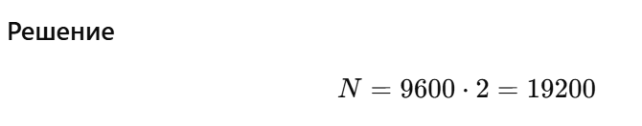
Ответ: 19200 бит

Задача 17. Манипулятор

Дано:
- m = 0.5 кг
- h = 0.8 м
- g = 10

Решение
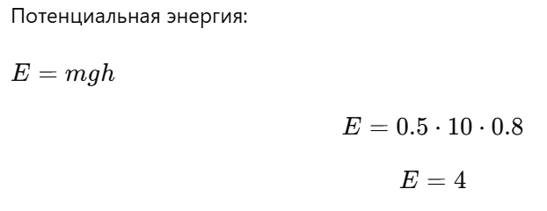
Ответ: 4 Дж

Задача 18. Датчик расстояния

Дано:
- 204 из 255

Решение
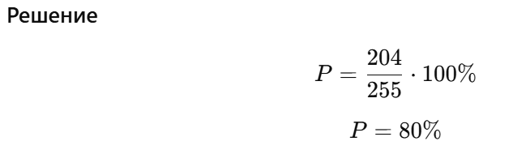
Ответ: 80%

Задача 19. Робот-разведчик

Дано:
- v = 0.25 м/с
- t = 0.12 с

Решение
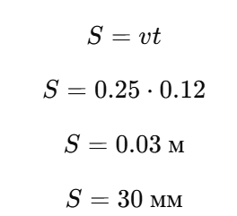
Ответ: 30 мм

Задача 20. Платформа с двумя колёсами

Дано:
- D = 100 мм
- Разница = 2 оборота

Решение
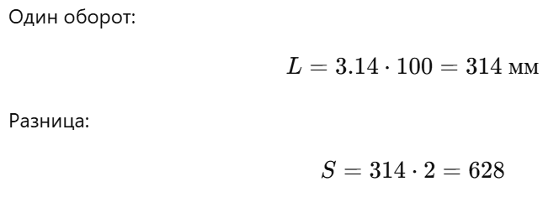
Ответ: 628 мм

Задача 21. Робот-наблюдатель

Дано:
- 1 снимок каждые 15 с
- 2 часа
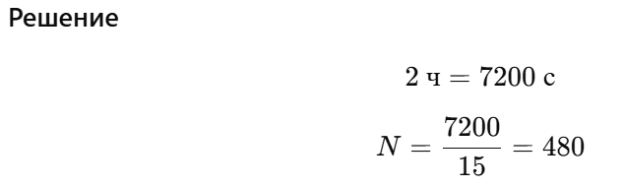
Ответ: 480

Задача 22. Танковый разворот

Дано:
- r = 6 см
- колея = 48 см
- поворот = 90°

Решение
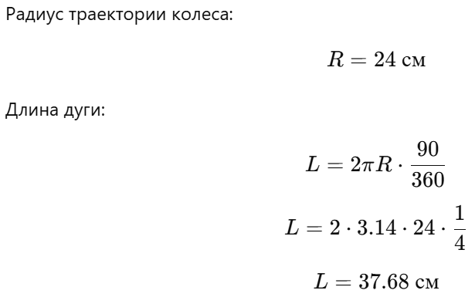
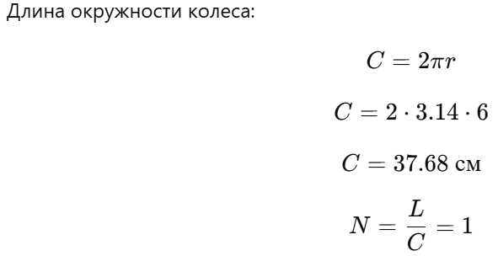
Ответ: 1,00 оборот

Задача 23. Контроль заряда

Дано:
- Аккумулятор: 4000 мА·ч
- Основной ток: 120 мА
- Дополнительная нагрузка: 520 мА
- Время работы нагрузки: 30 с каждый час

Решение
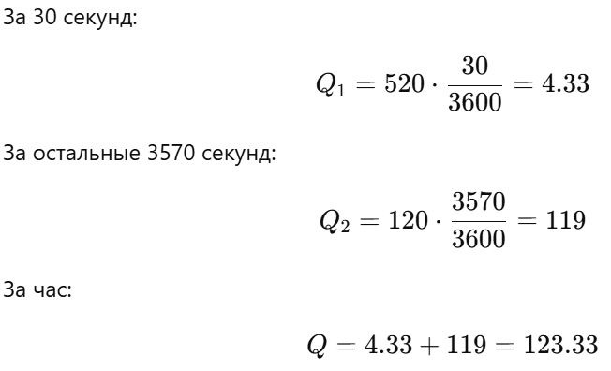
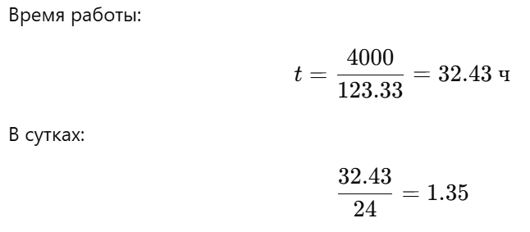
Более точный расчёт даёт примерно:
Ответ: 1,37 суток

Задача 24. Робот-картограф

Дано:
- D = 90 мм
- 150 об/мин
- 4 минуты

Решение
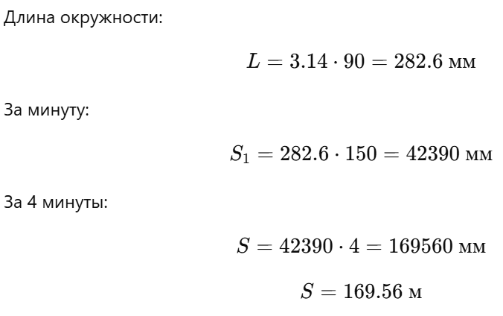Округляем:
Ответ: 169,6 м.

